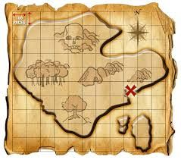

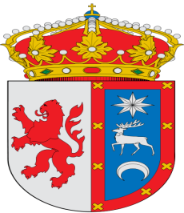 **ORGANIZA Y PATROCINA ILMO. AYUNTAMIENTO DE CERVERA DE PISUERGA**

**GRAN BUSQUEDA DEL TESORO**

**EL DOMINGO 10 DE JUNIO A PATIR DE LAS 17,30 EN EL OCTÓGONO**

**MAYORES DE 11 AÑOS**